Metodologia FCD: Taxa Ajustada ao Risco e Avaliação Neutra ao Risco
(Texto #2 da Série: Conceitos Teóricos em Valuation)
*Carlos Heitor Campani, Ph.D.

Neste segundo texto da série sobre Valuation, abordarei o conceito por detrás da metodologia do fluxo de caixa descontado (FCD). É fácil explicar: todo valor de uma empresa, de uma frente de negócio ou de um ativo em geral se apresentará, mais cedo ou mais tarde, como um fluxo de caixa para o investidor e tudo a fazer será trazer tal fluxo a valor presente. Mas é só isso? Sim, é só isso, porém há muito o que se discutir.

Atente para o fato de que o fluxo de caixa relevante em qualquer valuation é o fluxo de caixa marginal (alguns chamam de incremental), ou seja, a variação de fluxo provocada pelos negócios da empresa ou pela decisão de tocar um projeto adiante. Desta forma, sinergias devem entrar na precificação como um fluxo de caixa positivo, enquanto eventuais canibalismos precisam ser considerados fluxos negativos, pois impactam outros fluxos negativamente.

Para exemplificar de uma forma simples: imagine que você tenha um terreno e pode alugá-lo por R$ 1.000,00 por mês. Entretanto, decide abrir uma mercearia. Obviamente, como o terreno é seu, você não pagará aluguel, mas deve considerar, sim, o aluguel de R$ 1.000,00 mensal em sua DRE (demonstração de resultados do exercício). Isso porque ao deixar de alugar o terreno e tocar seu negócio próprio, você abre mão de R$ 1.000,00 (na margem, sai de R$ 1.000,00 positivos para zero, ou seja, variação negativa de R$ 1.000,00). Aliás, esse é o conceito de custo de oportunidade: ao abrir seu negócio, você deixa de lado a oportunidade de alugar o terreno e, portanto, isso representa de fato um “custo” que precisa ser considerado em seu valuation. Ademais, o “negócio mercearia” não pode ser confundido com o “negócio imobiliário (terreno)” porque realmente são coisas distintas e independentes.

Neste momento, um questionamento é útil: imagine duas empresas, sendo uma ESG (com melhores práticas ambientais, sociais e de governança) e outra não-ESG. Todo o resto igual, prefiro a primeira! Sendo assim, pergunto: como essa minha preferência por negócios com responsabilidade socioambiental e transparência se refletiria na metodologia de fluxo de caixa descontado?

Se a empresa é verdadeiramente ESG, seu fluxo de caixa, relativamente à outra empresa não-ESG, será majorado por algumas razões: a mais simples de todas é que todos os stakeholders preferirão fazer negócios com esta empresa em detrimento da outra. Além disso, dada a maior transparência da empresa ESG, isto se refletirá em menos agency costs, uma expressão que a literatura acadêmica usa para aqueles custos que nascem da assimetria de informação do investidor e do mercado em geral em relação à empresa. Mas ainda há mais uma forte razão para justificar que a empresa ESG valeria mais do que sua contraparte não-ESG: ela seria percebida pelo mercado como de menor risco (dentre outras razões, por sua maior transparência) e, portanto, seria descontada com uma menor taxa de juros, aumentando o valor presente do seu fluxo futuro de caixa.

Por falar em risco, este é claro um ponto importantíssimo de qualquer valuation. Por que o risco precisa ser considerado? Porque, ceteris paribus, preferimos investir numa empresa com fluxo de caixa menos incerto quando comparada a uma empresa de maior risco. Aliás, é justamente esse efeito que explica o porquê de startups inovadoras precisarem ter potencial altíssimo de retorno, caso contrário nem nascem. E onde o risco se reflete na metodologia FCD? Há duas possibilidades: o risco pode ajustar o numerador ou o denominador da fórmula de valor presente de um dado fluxo de caixa. Vamos a isso.

A forma mais comum em valuations tradicionais no Brasil é o ajuste do risco no denominador, ou seja, na taxa de juros utilizada para o desconto do valor no tempo. Esse conceito, aliás, é bem batido no mercado: a partir da taxa de juros livre de risco, acrescenta-se um prêmio de risco, majorando a taxa de desconto. Esse prêmio de risco, claro, aumenta com o risco percebido no negócio da empresa. A taxa resultante recebe vários nomes: taxa de desconto ajustada ao risco, custo de oportunidade, taxa mínima de atratividade e até taxa obstáculo (em tradução livre do inglês: hurdle rate). Como calcular essa taxa é motivo para um texto à parte, mas adianto que não existe metodologia unânime e até a mais indicada varia de acordo com o tipo de valuation sendo conduzido.

A segunda forma de incorporar o risco na metodologia FCD é incomum em relatórios de análise no Brasil, mas indiretamente utilizamos, por exemplo, na famosa fórmula de Black & Scholes para precificação de opções: ajusta-se o numerador da fórmula de valor presente, ou seja, o fluxo de caixa em si, mantendo-se no denominador a taxa livre de risco (que é facilmente observada no mercado). Quando calculamos o fluxo de caixa em qualquer momento futuro, há sempre alguma dose de incerteza, que pode ser traduzida, ao menos em tese, por uma distribuição de probabilidade. O fluxo considerado é o fluxo esperado, ou seja, uma média ponderada pelas probabilidades de ocorrência. O ajuste pelo risco se dá com perspectivas menos otimistas do que as reais, com o intuito de compensar nossa aversão ao risco.

Essa distribuição ajustada de probabilidade recebe o nome de probabilidade de Martingale no mundo neutro ao risco e esta técnica de valuation é conhecida como avaliação neutra ao risco (risk-neutral valuation). Isto pois neste mundo, como as probabilidades já foram ajustadas pelo risco, tudo se passa como se o investidor fosse neutro ao risco porque a taxa de desconto utilizada é sempre a livre de risco. O fluxo assim calculado também recebe um nome conveniente: fluxo equivalente à certeza (certainty equivalent), ou seja, o montante garantido que faria você abandonar a aposta de risco. Note que essa definição se ajusta perfeitamente ao mundo neutro ao risco. Vamos a um exemplo simples para consolidar todos esses conceitos: suponha que você possa entrar no jogo abaixo, cujo fluxo ocorrerá daqui a um ano.

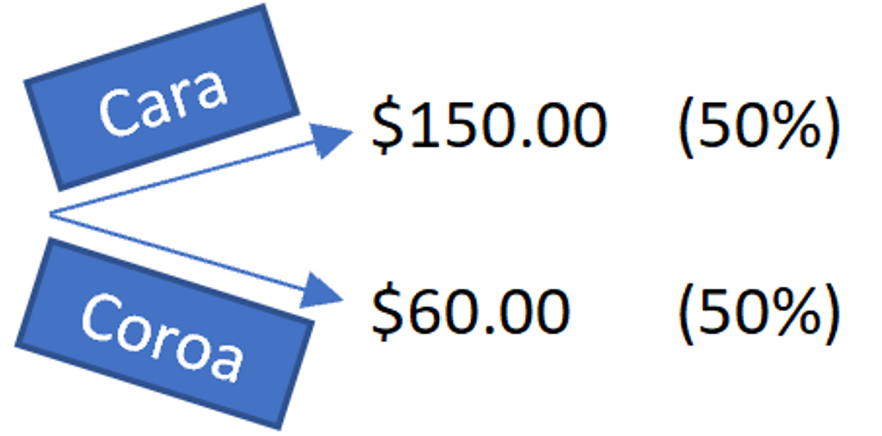

Agora suponha que a menor quantia pela qual você trocaria o jogo acima seja $ 96,00 (que seriam recebidos também daqui a um ano). Isso representa dizer que o equivalente à certeza no jogo acima seria $ 96,00. Por hipótese, a taxa livre de risco para um ano é de 3% a.a., o que geraria o valor presente conforme abaixo:

$$\frac{\$ 96,00}{1,03}=\$ 93,20$$

O valuation acima foi feito no mundo neutro ao risco, pois trabalhamos com o equivalente à certeza no numerador e, em consequência, com a taxa livre de risco no denominador. Poderíamos inclusive perceber que as probabilidades de Martingale (i.e., no mundo neutro ao risco) seriam 40% para o cenário de alta e 60% para o cenário de baixa, já que estas probabilidades são as que levam o valor esperado a $ 96,00, ou seja, ao equivalente à certeza:

$$\$ 150,00 ×40\% + \$ 60,00 ×60\%=\$ 96,00$$

Perceba que no mundo real trabalhamos com fluxos de caixa esperados baseados em probabilidades reais de ocorrência e ajustamos a taxa de desconto ao risco, isto é, ao nível de incerteza do fluxo. Por sua vez, no mundo neutro ao risco, trabalhamos com fluxos de caixa esperados baseados em probabilidades ajustadas ao risco (probabilidades de Martingale) e com a taxa livre de risco. Note a sutileza da diferença entre as duas técnicas.

No exemplo acima, a taxa de desconto ajustada ao risco da aposta seria igual a 12,7% a.a. Por quê? Porque as duas técnicas precisam encontrar o mesmo valor, claro. Perceba que:
$$\frac{\$ 150,00 ×50\% + \$ 60,00 ×50\%}{1,127}=\$ 93,20$$

A avaliação neutra ao risco é muito utilizada, por exemplo, por modelos de precificação de derivativos. Em particular, a fórmula de Black & Scholes foi desenvolvida no mundo neutro ao risco, daí a utilização da taxa de juros livre de risco em sua fórmula matemática (você já havia percebido isso?). Não obstante a fórmula ter sido desenvolvida originalmente no mundo neutro ao risco, ela é válida para o mundo real, claro! Outro caso importante no qual utilizamos a avaliação neutra ao risco se dá em alguns casos de valuation mais sofisticados, quando incorporamos opções reais (pois essas seguem uma linha de raciocínio muito semelhante à precificação de opções financeiras). Aliás, um dos textos dessa série sobre valuation será sobre a técnica por opções reais, que, aliás, sou fã incondicional!

Forte abraço a todos.

Ps. No final do último texto, disse que conversaríamos sobre o WACC neste artigo, mas optei por deixar essa discussão para o próximo texto para um melhor encadeamento dos textos.

* Carlos Heitor Campani é PhD em Finanças, Pesquisador da Cátedra Brasilprev em Previdência e da ENS – Escola de Negócios e Seguros, Diretor Acadêmico da iluminus – Academia de Finanças e sócio-fundador da CHC Treinamento e Consultoria. Ele pode ser encontrado em www.carlosheitorcampani.com e nas redes sociais: @carlosheitorcampani.

